Zajęcia z katechezy w grupie VII „Smerfy” i VI „Żabki”

Data:30.03.2021
Temat: Święcone.
- Przywitanie się z Panem Bogiem modlitwą „W imię Ojca i Syna i Ducha”
https://www.youtube.com/watch?v=Kk1sU6WETpE
- Wysłuchanie wiersza
S. Ottowy pt. „Święcone”
Niesiemy do Twego kościoła
wszystko, co mamy od Ciebie:
chleb, sól, białego baranka –
co chorągiewką kolebie.
Niesiemy Ci jajka-kraszanki,
tak ślicznie pomalowane,
że się ucieszy, roześmieje,
kto takie jajo dostanie.
Słodziutkie baby i placki,
kiełbasy pachnące mile.
Wszystko to ksiądz nam poświęci,
Święcone będzie za chwilę.
I zaniesiemy do domu
nasze święcone kochane.
Mama stół pięknie ustroi,
ja także stroik dostanę.
Jutro Wielkanoc już święta,
jutro siądziemy do stołu.
I Ty, Jezuniu, siądź z nami,
i ucztuj z nami pospołu.
My wiemy, że ci ubodzy,
których ugościć możemy,
to przyjaciel są Twoi,
wśród nich wiec Ciebie znajdziemy.
Chodziłeś niegdyś po ziemi
między malutkich tak w gości.
Przyjdź i na nasze święcone,
bo my też mali i prości.
- Rozmowa na temat wiersza oraz tradycji Wielkanocnych w naszym kraju- święconki, co powinno się znaleźć w koszyczku wielkanocnym i dlaczego, kiedy spożywamy święcone pokarmy i dlaczego.

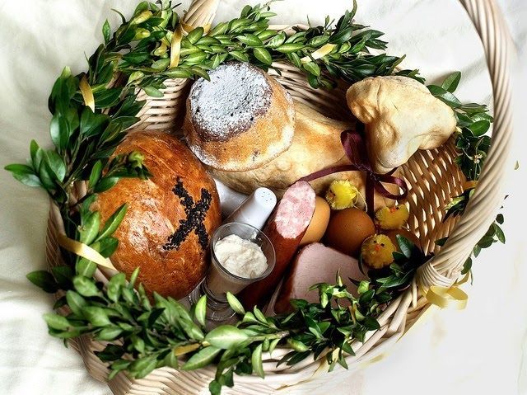

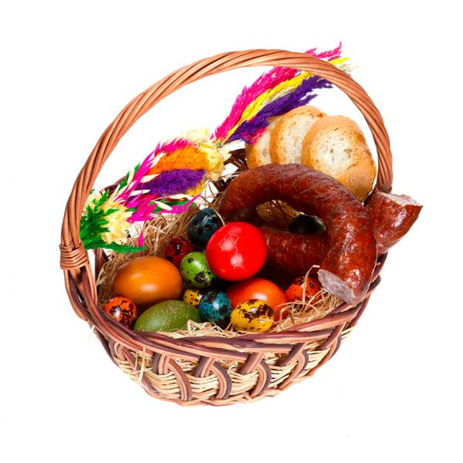
- Kolorowanka –koszyczek wielkanocny – święconka.

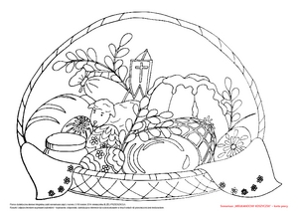

Opracowała – Dorota Kuczaj

01.04.2021 r.
Temat: Alleluja!
- Przywitanie się z Panem Bogiem modlitwą „Dobranoc, dobranoc…”
- Rozmowa na temat istoty Świąt Wielkiej Nocy – ukrzyżowanie Jezusa- odkupienie naszych win, grzechów, a następnie Zmartwychwstanie Jezusa Chrystusa- życie wieczne w Niebie.
- Oglądanie programu katolickiego dla dzieci „Ziarno” – „Wielkanoc”.
ttps://www.youtube.com/watch?v=cMTxGjhNNAs
- Kolorowanka – zmartwychwstały Jezus – Alleluja!- co oznacza „Chwalmy Pana”, upamiętniających cud zmartwychwstania Jezusa Chrystusa — naszego Zbawiciela, Alleluja głosi triumf Zwycięzcy śmierci, piekła i szatana. Jego boską i ludzką naturę zespoloną w Osobie Syna Bożego.

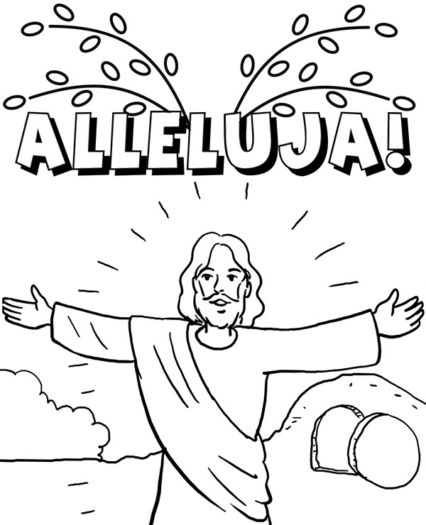

Opracowała – Dorota Kuczaj

